 |  | T.C.
 |  | İSTANBUL OKAN ÜNİVERSİTESİ
 |  | DİŞ HEKİMLİĞİ FAKÜLTESİ | 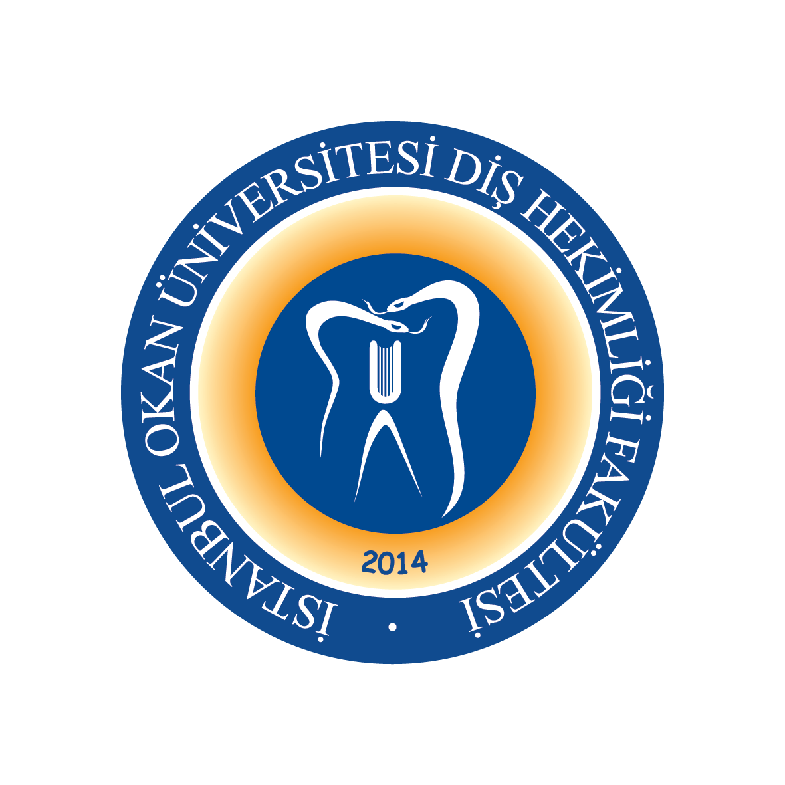
 |  | 2023-2024 EĞİTİM-ÖĞRETİM YILI
ANABİLİM DALI: |  | RESTORATİF DİŞ TEDAVİSİ ANABİLİM DALI
DERS KODU VE ADI: |  | DHF413 RESTORATİF DİŞ TEDAVİSİ III
SORUMLU ÖĞRETİM ÜYESİ: |  | Prof. Dr. Haşmet ULUKAPI
SINIF: |  | 4. SINIF
YARIYIL / YIL |  | GÜZ - BAHAR YARIYILI (7-8. YARIYIL)
DERS GÜNÜ: |  | CUMA
DERS SAATİ: |  | 10.30 - 11.20
HAFTA | TARİH | DHF413 RESTORATİF DİŞ TEDAVİSİ II  TEORİK DERS KONU BAŞLIKLARI | DERSİ VEREN ÖĞRETİM ÜYESİ
1. HAFTA | 08.09.2023 | Gelişim Anomalileri I  (Anodonti, Hipodonti, Oligodonti, Fazla Diş, Natal-Neonatal Diş) | Prof. Dr. Haşmet ULUKAPI
2. HAFTA | 15.09.2023 | Gelişim Anomalileri II  (Makrodonti, Microdonti) | Prof. Dr. Haşmet ULUKAPI
3. HAFTA | 22.09.2023 | Gelişim Anomalileri III  (Deplase Diş, Heterotopik Diş, İnverte Diş, Taurodontizm, Transpozisyon, Torner Dişi, Amorf Diş, Dens Evaginatus, Dens İnvaginatus, Dilaserasyon, Füzyon, Geminasyon) | Prof. Dr. Haşmet ULUKAPI
4. HAFTA | 29.09.2023 | Gelişim Anomalileri IV  (Mine Hipoplazisi, Büyükazı-Kesici Diş Hipomineralizasyonu,  Büyük Azı- Kesici Diş Hipoplazisi, Amelogenesis İmperfekta, Dentinogenesis İmperfekta, Bölgesel Odontoplazi, Dentin Displazisi, Osteogenesis İmperfekta) | Prof. Dr. Haşmet ULUKAPI
5. HAFTA | 06.10.2023 | Diş Hekimliğinde Beyazlatma - Diş Beyazlatma (Ev ve Ofis Tipi) | Dr. Öğr. Üyesi Işıl DOĞRUER
6. HAFTA | 13.10.2023 | Diş Hekimliğinde Beyazlatma - Mikroabrazyon | Dr. Öğr. Üyesi Işıl DOĞRUER
7. HAFTA | 20.10.2023 | Işık Kaynakları ve Polimerizasyon Prosedürleri | Dr. Öğr. Üyesi Merve KÜTÜK ÖMEROĞLU
8. HAFTA | 27.10.2023 | 1. ARA SINAV HAFTASI
9. HAFTA | 03.11.2023 | 1. ARA SINAV HAFTASI
10. HAFTA | 10.11.2023 | Laminate Veneer Restorasyon (Kompozit) | Dr. Öğr. Üyesi Işıl DOĞRUER
11. HAFTA | 17.11.2023 | Diastemanın Restoratif Tedavisi | Dr. Öğr. Üyesi Işıl DOĞRUER
12. HAFTA | 24.11.2023 | İnley | Dr. Öğr. Üyesi Işıl DOĞRUER
13. HAFTA | 01.12.2023 | Onley | Dr. Öğr. Üyesi Işıl DOĞRUER
14. HAFTA | 08.12.2023 | Laminate Veneer Restorasyon (Porselen)  CAD-CAM Uygulamaları I | Dr. Öğr. Üyesi Melek ÇAM
15. HAFTA | 15.12.2023 | Laminate Veneer Restorasyon (Porselen)  CAD-CAM Uygulamaları II | Dr. Öğr. Üyesi Melek ÇAM
16. HAFTA | 22.12.2023 | Endodontik Tedavi Görmüş Dişlerin Tedavisi | Dr. Öğr. Üyesi Merve Kütük ÖMEROĞLU
25.12.2023 / 05.01.2024 |  | 2. ARA SINAV HAFTASI
08.01.2024 / 20. 01.2023 |  | ARA TATİL

1. HAFTA | 26.01.2024 | Endodontik Tedavi Görmüş Dişlerin Tedavisi - Fiber Restorasyonlar | Dr. Öğr. Üyesi Merve Kütük ÖMEROĞLU
2. HAFTA | 02.02.2024 | Postoperatif Hassasiyet I | Dr. Öğr. Üyesi Buket KAYNAR
3. HAFTA | 09.02.2024 | Postoperatif Hassasiyet II | Dr. Öğr. Üyesi Buket KAYNAR
4. HAFTA | 16.02.2024 | Atravmatik Restoratif Tedavi | Dr. Öğr. Üyesi Buket KAYNAR
5. HAFTA | 23.02.2024 | Geriatrik Diş Hekimliği  Çürük Tedavisinde Ozon Uygulamaları I | Dr. Öğr. Üyesi Melek ÇAM
6. HAFTA | 01.03.2024 | Geriatrik Diş Hekimliği  Çürük Tedavisinde Ozon Uygulamaları II | Dr. Öğr. Üyesi Melek ÇAM
7. HAFTA | 08.03.2024 | Modern Tanı Cihazları ile Çürük Teşhisi | Dr. Öğr. Üyesi Işıl DOĞRUER
8. HAFTA | 15.03.2024 | 3. ARA SINAV HAFTASI
9. HAFTA | 22.03.2024 | 3. ARA SINAV HAFTASI
10. HAFTA | 29.03.2024 | İndirekt Pulpa Kuafajı | Dr. Öğr. Üyesi Gülşah YENİER
11. HAFTA | 05.04.2024 | Direkt Pulpa Kuafajı | Dr. Öğr. Üyesi Gülşah YENİER
12. HAFTA | 12.04.2024 | RAMAZAN BAYRAMI
13. HAFTA | 19.04.2024 | Restorasyon Tamiri (Amalgam)  Restorasyon Tamiri (Kompozit)  Restorasyon Kırığı | Dr. Öğr. Üyesi Buket KAYNAR
14. HAFTA | 26.04.2024 | Çürük Uzaklaştırma Yöntemleri:  Çürüğün Geleneksel Mekanik Yöntemler ile Uzaklaştırılması  (El Aletleri Ve Döner Aletler)  Çürüğün Alternatif Mekanik Yöntemler ile Uzaklaştırılması  (Air Abrazyon, Air Polishing, Ultrasonik, Sono Abrazyon vb) | Dr. Öğr. Üyesi Melek ÇAM
15. HAFTA | 03.05.2024 | Çürüğün Kemomekanik Yöntemler ile Uzaklaştırılması  Çürüğün Lazer ile Uzaklaştırılması | Dr. Öğr. Üyesi Melek ÇAM
16. HAFTA | 10.05.2024 | Restoratif Diş Tedavisinde Lazer | Dr. Öğr. Üyesi Buket KAYNAR
20.05.2024 /31.05.2024 |  | YIL SONU SINAV HAFTASI
10.06.2024 / 14.06.2024 |  | BÜTÜNLEME SINAV HAFTASI

